Carissimi genitori anche quest’anno scolastico giunge al termine, nell’aspettativa che sia andato bene per tutti vi ringraziamo per la vostra collaborazione, per la vostra attenzione e della vostra presenza quando è servito.
Vogliamo augurarvi un periodo estivo di relax e serenità ma cogliamo l’occasione per ricordarvi che siamo presenti in istituto sabato 8 luglio per la prenotazione dei libri di testo per il prossimo anno scolastico e per chi avesse necessità dei dispositivi DPI (Dispositivi di Protezione Individuale) per i laboratori.
Ci ritroverete a settembre nelle date di sabato 16 e sabato 23 per il ritiro degli ordini, sia libri che DPI.
Grazie a tutti
Il Direttivo Associazione Genitori
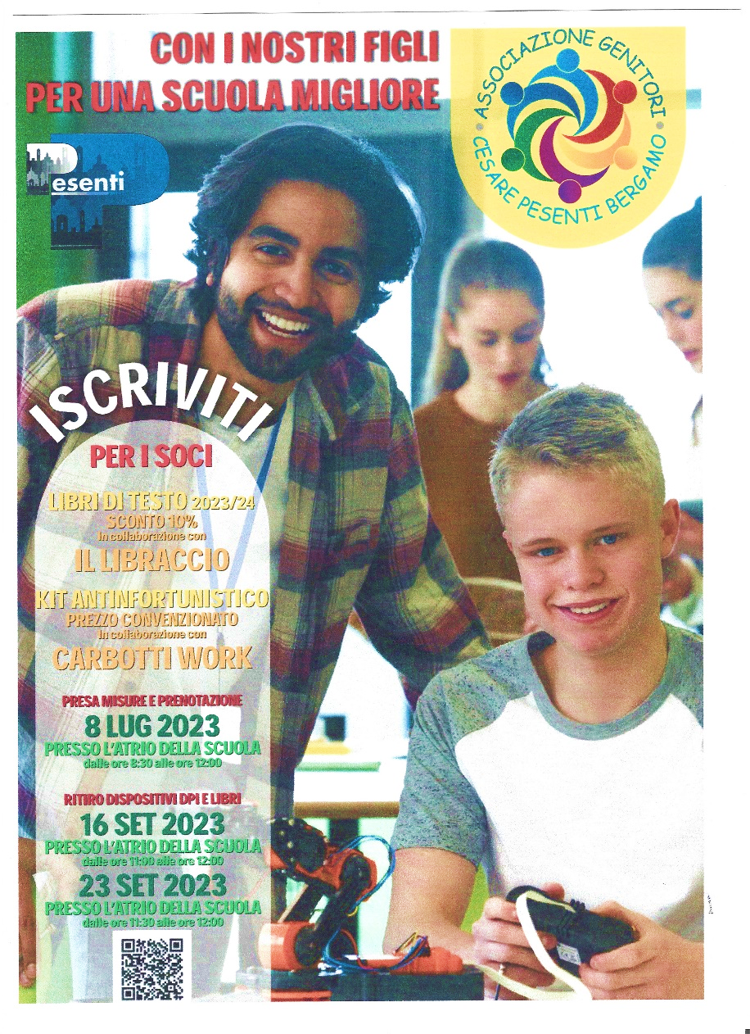
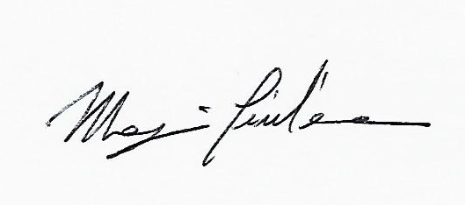
Cesare Pesenti
la Presidente

